|  |  |  |  |
| --- | --- | --- | --- |
| Дата | Группа | Дисциплина | Пара |
| 05.10.2021 | 4ТО | МДК.03.02Обеспечение грузовых перевозок | 4 |

Преподаватель Жеребцов Сергей Владимирович

Тема 2.6. Планирование и управление грузовыми перевозками

Лекция № 8

Цель занятия:

-образовательная:изучить порядок использования метода сумм для составления развозочных (сборных) маршрутов;

-воспитательная: воспитывать всестороннее развитие специалиста автомобильного транспорта;

-развивающая: умения сравнивать, обобщать, анализировать.

Мотивация:

-знание как правильно использовать метод сумм для составления развозочных (сборных) маршрутов, поможет при выполнении курсового проектирования.

Задача: Научиться применять полученные знания на практике.

План:

1.Использование метода сумм для составления развозочных (сборных) маршрутов

Вопрос 1.

При перевозке грузов по магазинам с одного пункта (база, склад, завод) возникает задача отыскивания кратчайшего расстояния объезда грузопунктов. Эта задача решается с помощью ЭMM.

Условия задачи. Имеем один пункт отправления груза и несколько пунктов получения. Расположение грузопунктов и расстояния между ними показаны на рис.1 Требуется отыскать кратчайшее расстояние объезда грузопунктов.

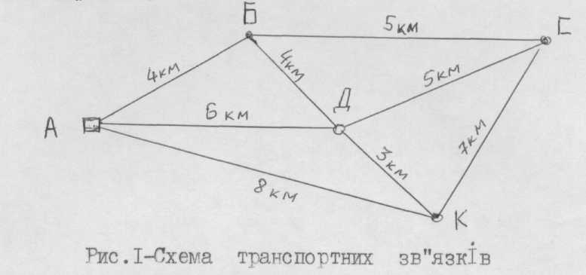

Рисунок 1.- Схема транспортных связей

Решение

1. Расстояния между грузопунктами сводим в таблицу, которая называется симметричной матрицей, в нижний части которой проставлена сумма расстояний.

Симметричная матрица

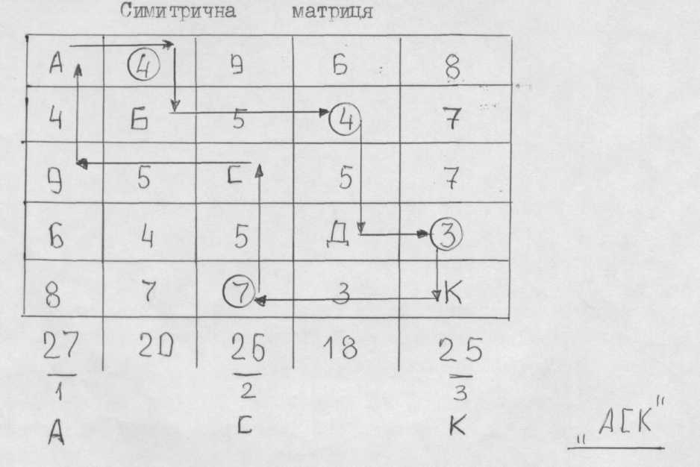

2. Находим в таблице три столбца с наибольшей суммой в каждом. AСKA.

3. Находим следующий столбец, который имеет максимальное значение - „Б”. Для того чтобы определить между какими пунктами следует его включить, разбиваем маршрут на пары - АС; СК; КА и отыскиваем возможный кратчайший прирост расстояний при включении пункта "Б".

Величину прироста кратчайшего расстояния определяем по формуле:



где k - первый соседний пункт (A);

i - включенный (Б);

р - второй соседний пункт (С).



Из всех полученных вариантов меньше всего значение имеет Δ*lАС* = 0, тому пункт „Б” включается в маршрут между пунктами „А” и „С”. Получаем новый маршрут

1) АБСКА



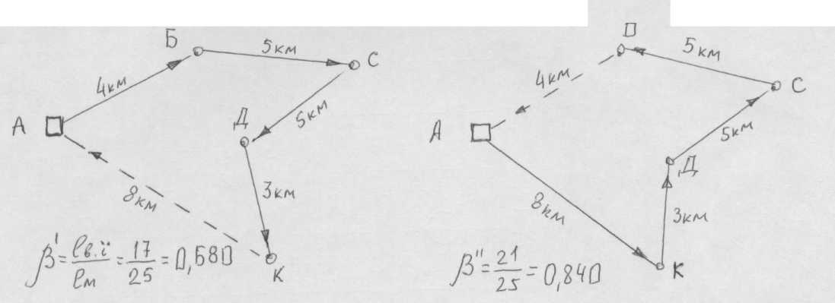





Эту задачу можно решить графическим способом. Для этого рассматриваем первую строку матрицы и находим меньше всего значение, это „4”, опускаем из этой цифры перпендикуляр к букве „Б”. Соединяем букву „А” с „Б”, это есть начало маршрута. Дальше разгадаем вторую строку и находим наименьшее расстояние, это цифра-,,4”, из нее опускаем перпендикуляр „Д” и дальше все повторяется.

Таким образом получили маршрут движения АБДКСА.

Строим схему маршрута

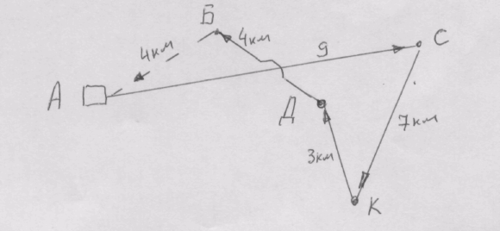

Коэффициент использования пробега 

Домашнее задание: Законспектировать. Результат работы присылать в виде скан копии (Вашего конспекта лекции) на электронную почту [senyaua@rambler.ru](mailto:senyaua@rambler.ru) до 15:00 05.10.2021